Выставка рисунков «Мама и я – лучшие друзья»

Накануне праздника «8 Марта», в ЕСДК была оформлена выставка рисунков и аппликаций, посвящённых весеннему празднику, которая называлась «Моя мамочка любит цветы!».

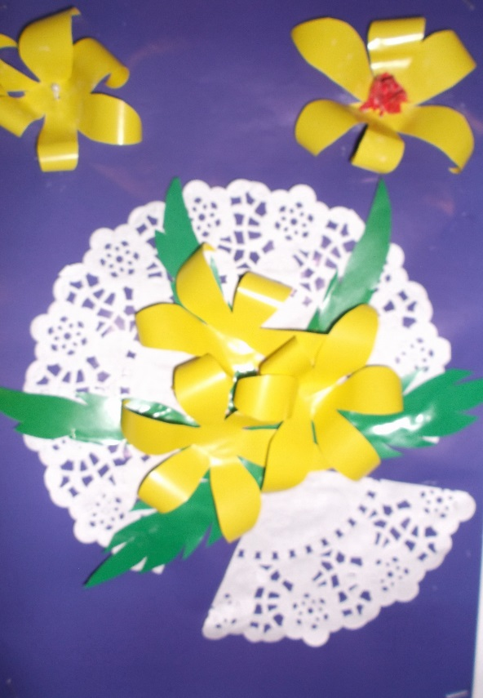

Работы выполнены детьми младшего и среднего школьного возраста, занимающимися в художественном кружке «Карандаш».

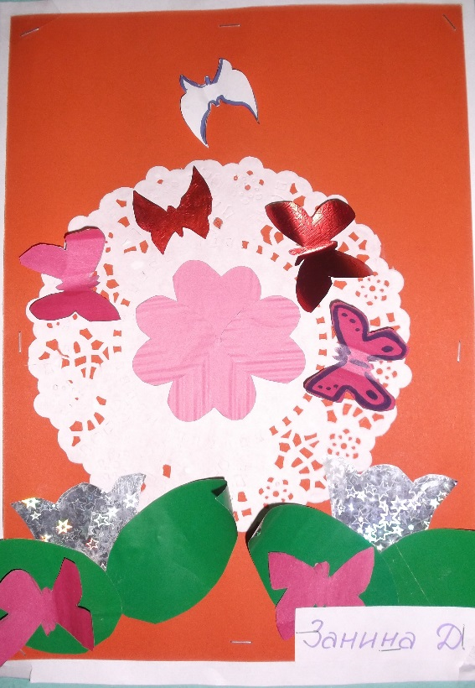

В своих рисунках маленькие художники выразили свою любовь к мамам, рассказали о том, как проводят время со своей любимой мамочкой.

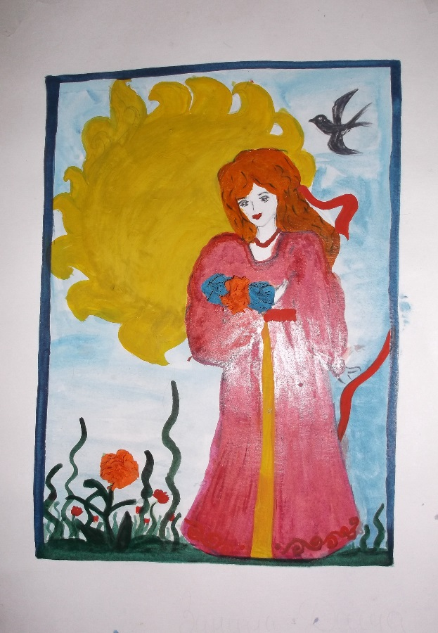

Аппликации выполнены с использованием декоративных салфеток и глянцевой цветной бумаги на основе из картона.

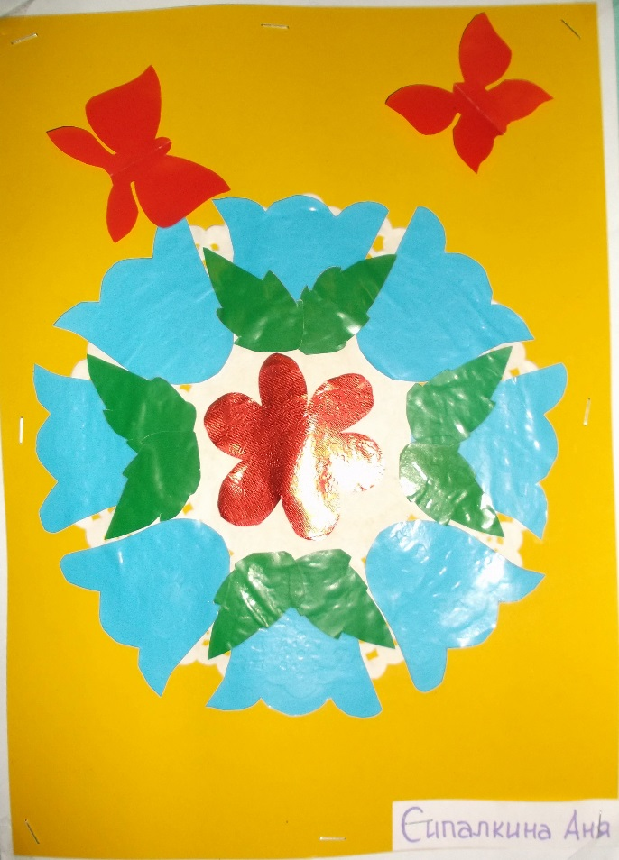

Каждый ребенок постарался изобразить те цветы, которые любит его мама. Выставка получилась очень яркой, праздничной и доброй.

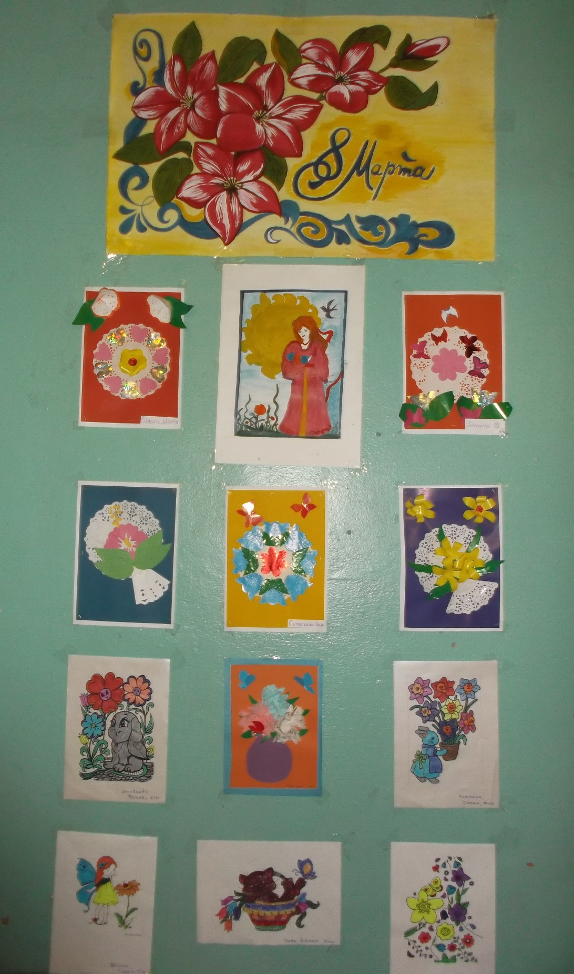

Нижегородова Н. А.

Рук.кружка